Артикул 5190.601

Футболка белая "T-bolka 140", размер S

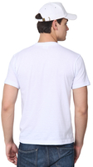

Модель без боковых швов, стиль классический, унисекс.

Таблица размеров |  | Допустимые  отклонения | S  44-46 | M  46-48 | L  48-50 | XL  50-52 | 2XL  52-54 | 3XL  54-56
Длина изделия | A | +/- 1 | 70 | 72 | 74 | 76 | 78 | 80
Ширина груди | A1 | +/- 1 | 49 | 52 | 55 | 58 | 61 | 64
Ширина в плечах | B | +/- 0,5 | 45 | 48 | 51 | 54 | 57 | 60
Пройма | C | +/- 0,5 | 23 | 24 | 25 | 26 | 27 | 28
Длина рукава | D | +/- 0,5 | 20 | 21 | 22 | 23 | 24 | 25
Ширина рукава | E | +/- 0,5 | 17 | 18 | 19 | 20 | 21 | 22
Ширина горловины | F | +/- 0,5 | 18 | 19 | 19 | 20 | 20 | 20.5

- Материал: хлопок 100%, плотность 140 гр/м2; джерси
- Вес (1 шт.): 185 г
- Виды нанесения: F2-Флекс, I-Вышивка, IS-Шеврон, E-Цифровой трансфер , F1-Флекс, B-Шелкография
- Цена за шт.

158,00 руб.

- Нанесение
117,00

Артикул 2662.602
Футболка женская MISS 150 белая, размер M
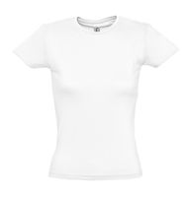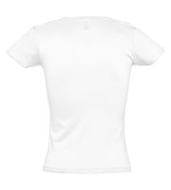
S | M | L | XL | XXL
58/40 | 60/43 | 62/46 | 64/49 | 66/52
Размеры: S–L
Материал: хлопок 100%, плотность 150 г/кв.м.; джерси
Вес (1 шт.): 108 г
Виды нанесения: F2-Флекс, I-Вышивка, IS-Шеврон, F1-Флекс, B-Шелкография
Цена за шт.
201,50 руб.
Нанесение
121,00 руб.

Артикул 5860.601
Рубашка поло Unit Virma, белая


S | M | L | XL | XXL
70/51 | 71/53 | 75/55 | 76/58 | 79/60

Размеры: S–XXL

Материал: хлопок 100%
Вес (1 шт.): 280 г
Виды нанесения: F2-Флекс, I-Вышивка, IS-Шеврон, F1-Флекс, B-Шелкография

Цена за шт.
349,70 руб.
Нанесение
143,45 руб.
Артикул 6087.603
Рубашка поло женская Prescott women 170 белая

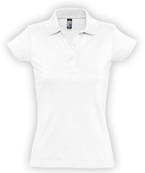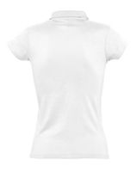
S | M | L | XL | XXL
61/41 | 63/44 | 65/47 | 67/50 | 69/53

Материал: хлопок 100%, плотность 170 г/м2; джерси
Вес (1 шт.): 172 г
Виды нанесения: F2-Флекс, I-Вышивка, IS-Шеврон, F1-Флекс, B-Шелкография

Цена за шт.
483,00 руб.

Нанесение
87,10 руб.

